*МБОУ»Эндирейская средняя общеобразовательная школа №2*

*им.Алиханова А.А.*

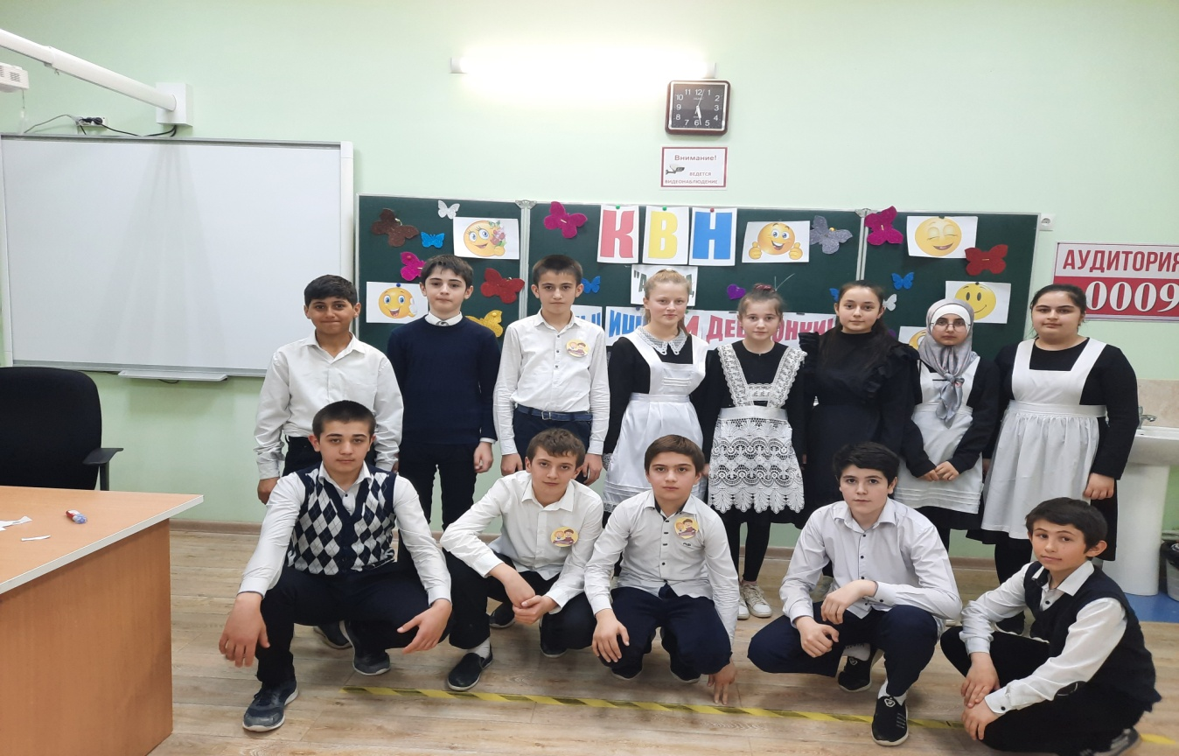

**Провела в 7 «б» кл.Девешова Д.Б.**

Внеклассное мероприятие .**КВН** «А **ну-ка, мальчики и девочки!»**

**Цель:**

 Воспитание у мальчиков и девочек уважительного отношения друг к другу, женщинам.  
**Задачи:**  
1. Развитие интеллектуальных и творческих способностей учеников.  
2. Ознакомление учеников с историей возникновения праздника – 8 марта,23 февраля.  
3. Создание праздничного настроения, сплочение коллектива учащихся.

**Ход праздника:**

**1.Слово учителя**

Сегодняшний вечер посвящен Дню защитника Отечества и прекрасному празднику-Международному женскому дню 8 марта!

А в нашем зале мы видим столько будущих защитников, столько красивых дам.

***Испокон веков русский солдат стоял на страже мира и покоя своего народа, охраняя границы родной земли. Кому не известны сегодня великие события русской военной истории — Ледовое побоище, Куликовская битва, Полтава, Бородино!..***

***Россия гордится своими великими полководцами: Александром Суворовым, Михаилом Кутузовым, Георгием Жуковым, — принесшими славу русскому оружию.***

В этот день мы славим своих воинов-защитников. Мужеством и доблестью, не щадя жизни, они отстаивают независимость Родины во все времена.

А вот и наши ребята. Пойдут и они в армию, станут солдатами. Это наши защитники, будущие возможно великие полководцы, герои России ну а сейчас просто наши друзья и одноклассники.

1. В прекрасный день- 8 марта  
   Когда сияет всё кругом  
   Нам разрешите вас поздравить  
   С международным женским днём!

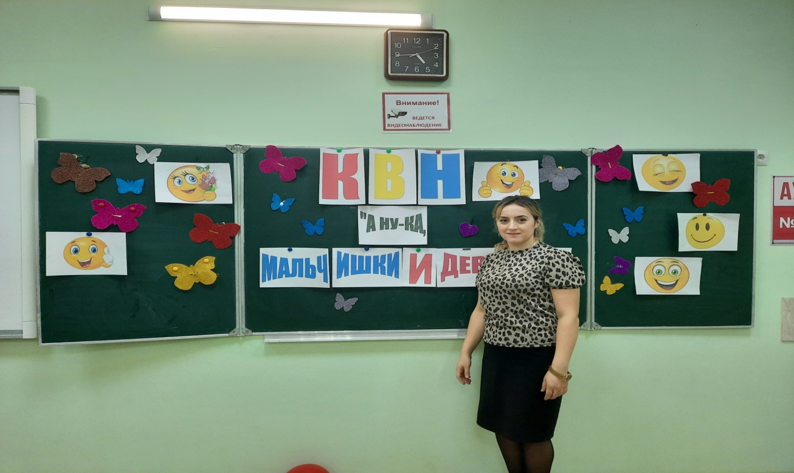

В этот день мы поздравляем своих мам:  
Мама, в этом слове солнца свет  
Мама, лучше слова в мире нет!  
Недаром говорят: При солнышке – тепло, при матери – добро.

В этот день мы поздравляем своих бабушек:  
Ничего, что голова седа и за плечами целый век,  
Для нас всегда ты молодая, родной, любимый человек!

В этот день мы поздравляем девочек:  
Примите наши поздравленья  
В международный женский день,  
Пусть будет ваше настроение  
Всегда цветущим, как сирень!

**Дорогие учителя!**Пусть будет жизнь прекрасна ваша  
И дети счастливы всегда,  
Пуст дом ваш будет полной чашей,  
Удачи, счастья и добра!  
Ну, а мы сегодня хотим всем подарить хорошее настроение и предлагаем  
провести конкурсную программу «**А ну- ка, мальчишки и девчонки!»**

С праздником всех поздравляем, конкурс весёлый мы начинаем:

Праздничный вечер у нас веселый и сегодня у нас у всех будут новые имена.

Это шуточные имена, которые вам могли бы дать у индейцев. Первый столбик — первая буква имени, второй столбик — первая буква фамилии.

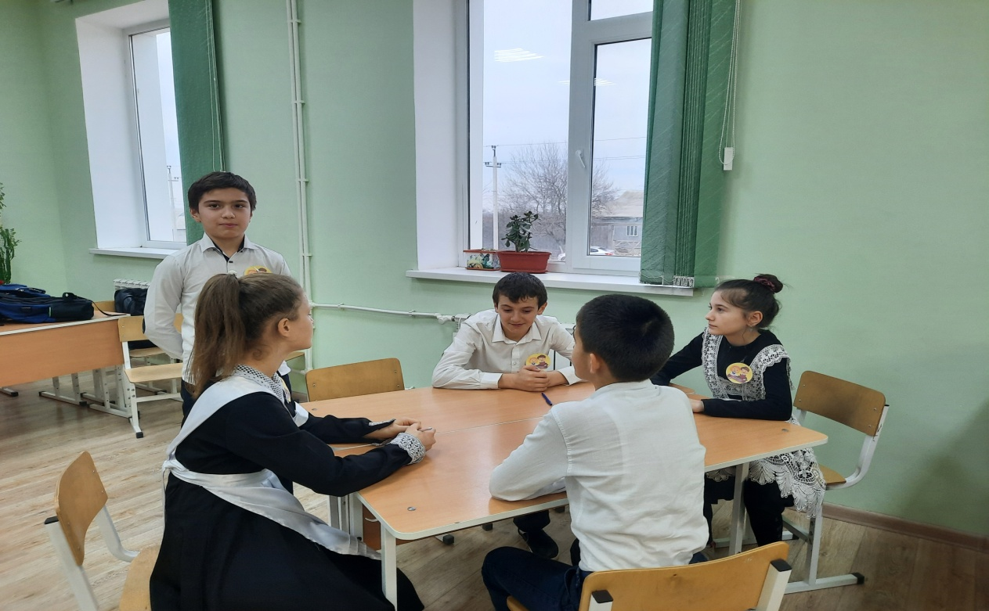

**Начинаем конкурс-разминку.  
Команде мальчиков:**1. Как назывались первые русские воины? (Дружинники).

2.Назовите имена русских полководцев и военачальников, с которыми связаны победы русского оружия (до 1917 года).

(Александр Невский, Дмитрий Донской, А. В. Суворов, М. И. Кутузов, Федор Ушаков и др.).

3. Какому русскому полководцу принадлежат эти известные высказывания: «Пуля — дура, штык — молодец», «Сам погибай, а товарища выручай», «Воюют не числом, а умением», «Тяжело в ученье — легко в бою»?(А. В. Суворову).

4. А сейчас по очереди вы будете называть виды холодного оружия. Начнем с команды не ответившей на предыдущий вопрос.

(Булава, кистень, пика, меч, секира, или боевой топор, шпага, сабля, шашка, кинжал, нож, штык).

5. Как называется часть войск, идущая впереди главных сил?

(Авангард).

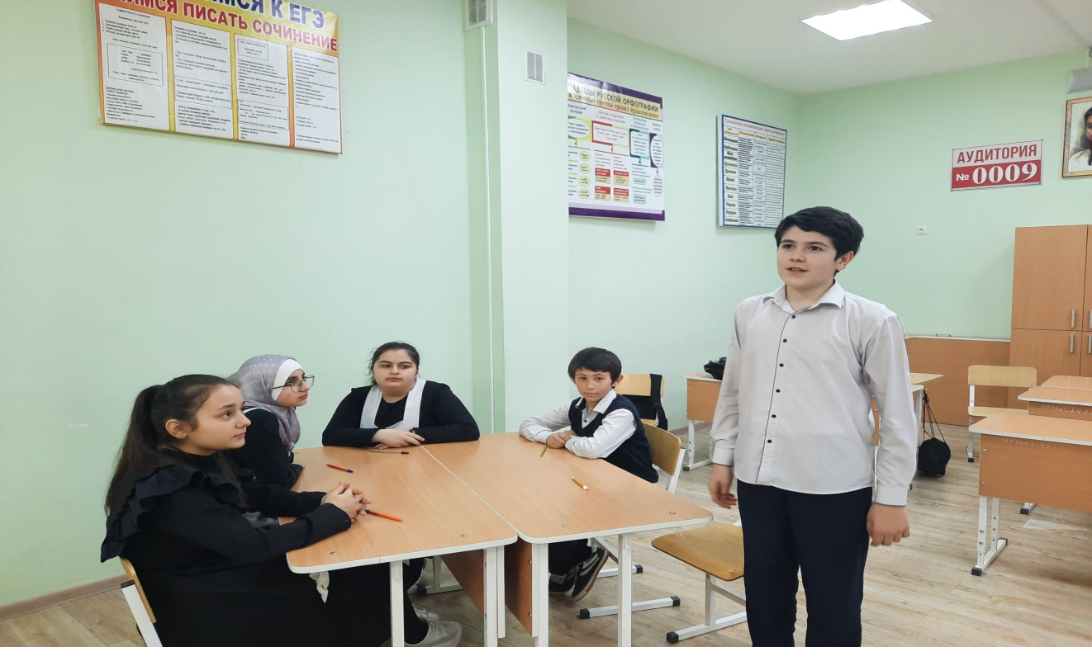

6. Назовите воинские звания современной армии начиная с рядового по очереди?

(Рядовой, ефрейтор, младший сержант, сержант, прапорщик, старший прапорщик, младший лейтенант, лейтенант, старший лейтенант, капитан, майор, подполковник, полковник, генерал, генерал-майор, генерал-лейтенант, генерал-полковник, генерал армии, маршал).

7. О ком в армии говорят, что они ошибаются один раз в жизни?

(О саперах, ошибка которых в работе может стоить им жизни).

8. Как называется повозка для пулемета, прославленная в известной песне о гражданской войне? (Тачанка).

9. Как прозвали в народе гвардейский миномет «БМ-13» в годы Великой Отечественной войны? («Катюша»).

10. Каким городам после Великой Отечественной войны было присвоено почетное звание «Город-герой» по очереди?

(Москва, Ленинград (Санкт-Петербург), Сталинград (Волгоград), Тула, Киев, Одесса, Новороссийск, Керчь, Минск, Брест).

11. Имена каких полководцев и военачальников Великой Отечественной войны вы знаете?

(Г. К. Жуков, Р. Я. Малиновский, А. М. Василевский, И, С. Конев, Рокоссовский, и др.).

12. Какой подвиг в годы Великой Отечественной войны совершил летчик капитан Николай Гастелло?

(Он направил свой горящий самолет на колонну вражеских танков и автомашин).

13. Назовите имена летчиков — трижды Героев Советского Союза, получивших эти звания за подвиги в годы Великой Отечественной войны.

(А. И. Покрышкин, Г. К. Жуков, М. Н. Кожедуб).

14. Как называется здание, в котором живут солдаты?

(Казарма).  
15. Чем прославились Н. Ф. Макаров, М. Т. Калашников, В. А. Дегтярев?

(Н. Ф. Макаров изобрел пистолет, М. Т. Калашников — автомат, В. А. Дегтярев — пулемет).

16. Как называют бойца, владеющего искусством меткой стрельбы?

(Снайпер).

17. Что такое камуфляж?

(Маскировка предметов путем окраски полосами, пятнами, искажающими их очертания, форма).

18. Какие головные уборы носят солдаты?

(Фуражка, пилотка, каска).  
19. Что такое наряд вне очереди? (Армейское взыскание — требование выполнить определенную работу.

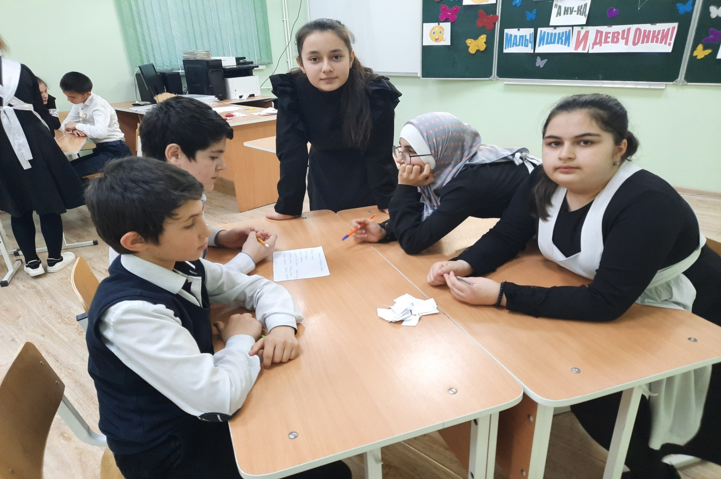

**А теперь вопросы прекрасной половине:**

Назовите имя первой женщины – космонавта (Валентина Терешкова)   
2. При смешивании каких цветов можно получить зеленый цвет? (Синий и желтый)  
3. Сорт посуды, разрисованной узорами только синего цвета. (Гжель)  
4. Предмет домашнего обихода, сбежавший от некой женщины по имени Федора (Посуда)  
5. Плоская подставка, на которую ставят сразу много посуды, чтобы подать ее к столу (Поднос)  
6. Время пробуждения природы. (Весна)   
7. Первая женщина- математик (С. Ковалевская)  
8. В какой стране в национальном мужском костюме присутствует юбка? ( В Шотландии)  
9. Как называется лирическая песня, исполняемая ночью под окнами возлюбленной? ( Серенада)  
10. Сосуд, предназначенный для того, чтобы в него ставили цветы (Ваза)  
11. Растение, отвечающее собственной головой за отношения между мужчиной и женщиной в юности (Ромашка)  
12.Назовите имена знаменитых современных модельеров — Валентино, Карден, Зайцев, Юдашкин, Лагерфельд, Пако Рабана, Гуччи, Версаче и др.   
13. Что такое натюрморт? — Композиция из продуктов, овощей, фруктов, цветов, посуды, дичи.  
14. Набор посуды для чая, кофе или обеда. (Сервиз)  
15. Назовите три классические длины женского платья. ( Мини, миди, макси)  
16.Как называлось в греческой мифологии племя женщин- воительниц? (Амазонки)  
17. Бывает кухонным, бывает и пиратским. (Нож)  
18. Самый благородный сорт стекла. (Хрусталь)  
19. Часть тела, которую кавалер предлагает даме в комплекте с сердцем  
(Руку)  
20.Как звали первую женщину на Земле (Ева)  
21. Единственная дама в круге зодиака (Дева)   
22. Блюдо, приготовленное с участием коровы и курицы (Омлет)  
23. Фруктовый кефир по-нашему (Йогурт)  
24. Продукт, которым собиралась позавтракать ворона (Сыр)

**Конкурс 2(2 участника)**

**Будущим защитникам Родины нужно иметь крепкое здоровье, крепкие легкие и вот задание команде мальчиков:**

Для следующего конкурса нам потребуется еще 2 участника, мы проверим кто из них надует больше шаров за 1 минуту.(Надутые шары дарит девочкам)

**(2 участника)**

Все наши мальчики –будущие папы.

2.Этого ребенка нужно покормить. Вот слюнявчик, ложка и чашка - нужно, чтобы ребенок съел всю кашку.

(конкурсант с завязанными глазами)

3. Этой девочке нужно завязать на макушке бантик. Вот вам ленточка, вот и расческа. Сделайте дочке красивую прическу. У кого будет лучше?

Теперь испытания для девочек: Сестрица Аленушка

1.Нужно на скорость повязать шарику платок и нарисовать лицо.

2.Этот мальчик прищемил на качелях пальчик. Вот вам бинт, а вот и вата, делайте перевязку своему акробату.

**3.Сбитые летчики**

Делаем 5-6 бумажных самолетиков, а в корзиночку складываем штук 20 бумажных комочков. Один человек пускает самолетики (выберите в комнате самую длинную

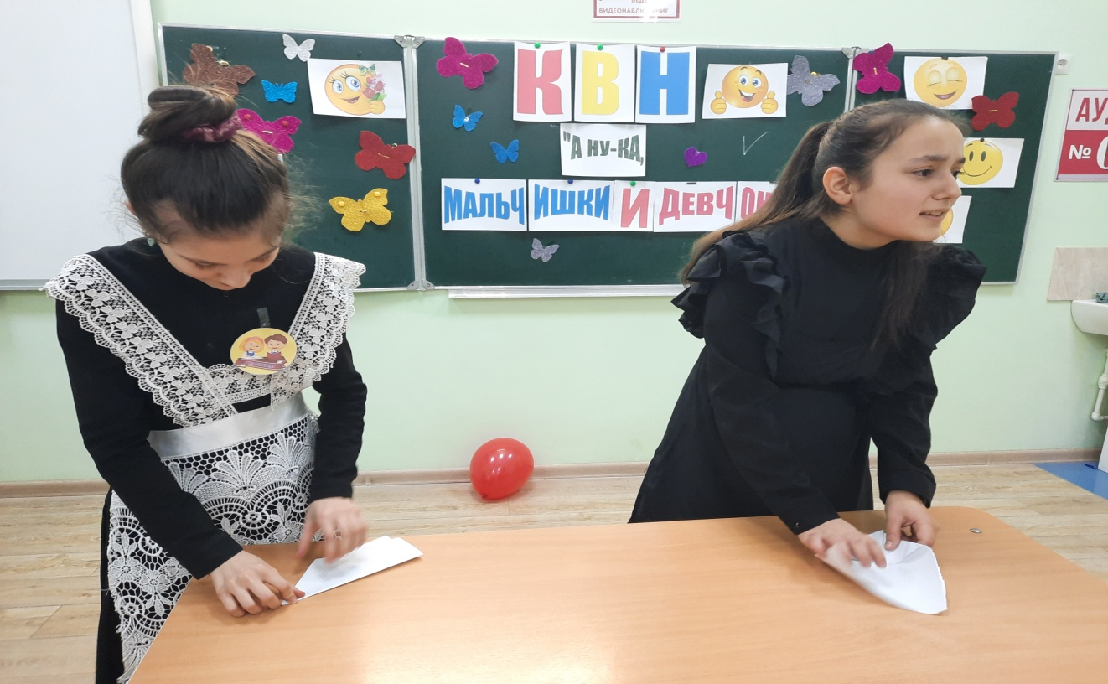сторону), все остальные пытаются сбить пролетающие самолеты

. Переходим к **3 конкурсу: “Праздничное меню”.**  
Придумайте праздничное меню из трех блюд, которое было бы вкусным, а главное быстрым в приготовлении и красиво и оригинально назвать.  
Продукты для 1команды: картофель, колбаса, сыр, капуста, яблоко, свекла, морковь, майонез.  
Продукты для 2 команды: свекла, морковь, яйца, сыр, крабовые палочки, картофель, яблоко, майонез  
Продукты для 3 команды: красный перец, морковь, горошек, картофель, яблоко, огурец, куриное филе, майонез.   
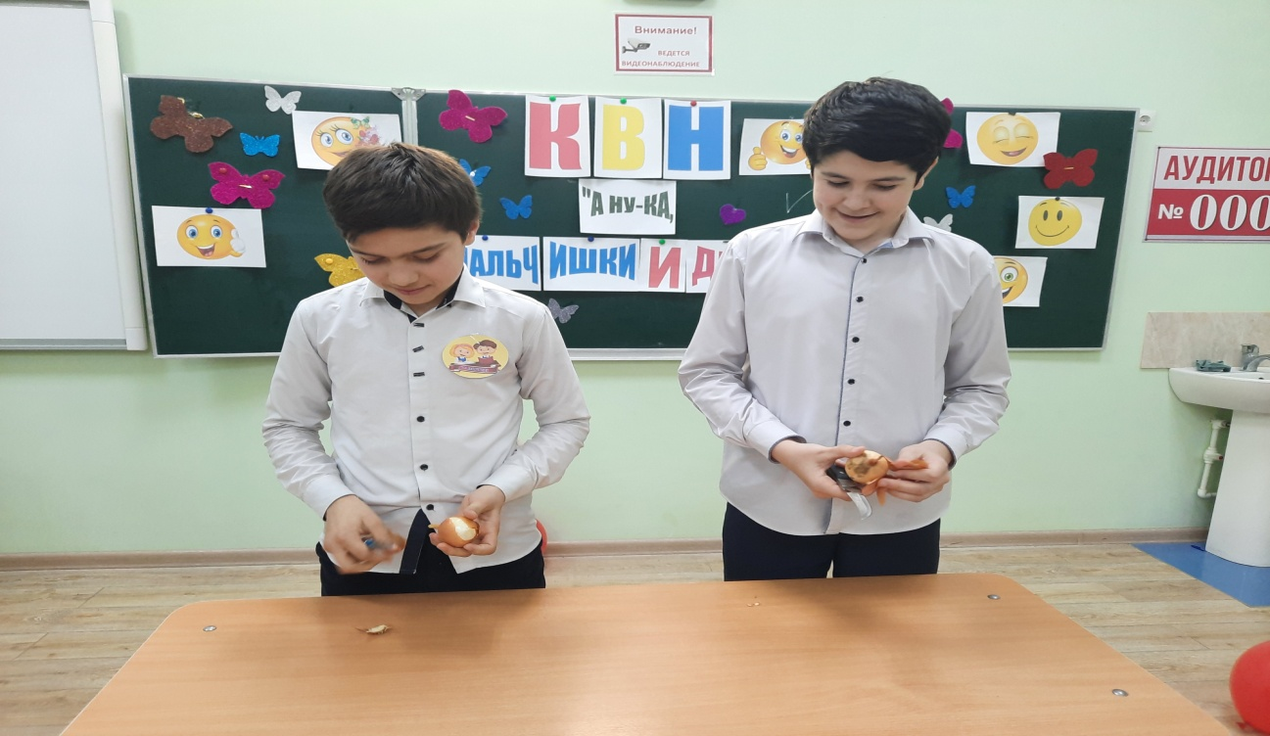

**Конкурс для болельщиков:**  
1. Кто ходит утром на двух ногах, днем - на четырех, вечером - на трех. (Ребенок – взрослый - старик.)  
2. Что на свете всех слаще? (Сон.)  
3. Что на свете всех мягче? (Ладони.)  
4. Что на свете всех быстрее? (Мысль человека.)  
5. Что острее меча? (Взгляд.)  
6. Что на свете всех жирнее? (Земля.)  
7. Чего нельзя купить ни за какие сокровища? (Потерянного времени.)  
8. Что было завтра и что будет вчера? (Сегодня.)  
9. Какие камни находят в реке? (Мокрые.)  
10. Что на свете всего вкуснее? (Соль - любому кушанью вкус дает.)  
11. Фирменное блюдо сороки – воровки. ( Каша)  
12. Деликатес из кабачков. (ИКРА)  
13. Картофель всмятку. (Пюре).  
14. Булочное изделие, которым можно порулить. ( Баранка).  
15. Птица, попавшая в суп за свои думы. (Индюк).  
2.Объявляется 5 конкурс «Весенняя открытка»  
Участницы делают открытки, используя цветную бумагу, картон.  
Конкурс для болельщиков «Засели планету человечками» - кто быстрее надует шарик и нарисует человечков.  
**Конкурс: «Объяснялки»:**  
1- Растёт на огороде; кладут в винегрет; бывает на платье (Горошек)  
2- Её любят кушать; шофёр её крутит; её называют челноком или малюткой (Баранка)  
3- Туда иногда садятся; сейчас ими пользоваться не модно; раньше их все одевали в дождь, в начале слова могут быть К или Г (Галоши)  
4- Это есть у девочек; бывает у песка; в деревне она нужна в июле, в неё заплетают ленту (Коса)  
5- Он бегает в лесу; так называется причёска у мальчиков; вкусно приготовленное мясо, про него есть считалка (Ёжик)  
6- Она растёт в поле; есть такая игра; когда на неё похож нос, из неё можно  
приготовить 100 блюд (Картошка)  
7- Она бывает в школе; на неё все приходят нарядные, там выступает директор; лучшим ученикам вручают грамоты (Линейка)  
8- Её любят все ученики; туда все спешат; после неё тяжело бегать, оттуда всегда вкусно пахнет (Столовая)  
9- Некоторые любят его есть; его всегда не хватает; от него становишься грязным, сейчас его заменили фломастером (Мел)  
10- Без него нельзя обойтись; оно висит на стене; если я болею, мама говорит: «Позвони Маше и узнай» (Расписание уроков)

**Эстафета «Сороконожка»**

Разделите детей на команды (в команде может быть от 2-х до бесконечности). Дети становятся друг за другом, шарик зажимается между спиной предыдущего и животом последующего ребенка. Руки опущены вниз. А теперь — пошли! Нужно так пройти 5-7 метров до стула, взять «земляничку» (маленький красный шарик берет первый игрок), обойти стул и вернуться к началу дистанции. Гусеница, которая не рассыплется по дороге, победила!

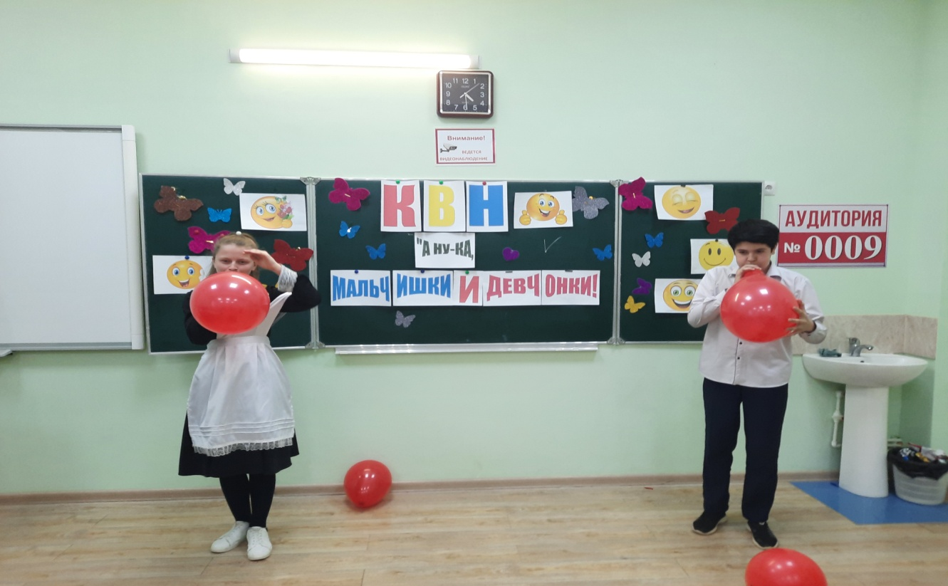

**Подведение итогов. Слово жюри. Вручение грамот.**  
1. На этом наша праздничная программа заканчивается.  
Пусть первый подснежник  
Подарит вам нежность!  
Весеннее солнце   
Подарит тепло!  
2. А мартовский ветер  
Подарит надежду  
И счастье, и радость  
И только добро!  
Вместе: С праздником!!!

